权 利 要 求 书

1、基于物体识别技术的马路障碍物检测系统，其特征在于：
a、是一款以视障人群为主体用户的软件；
b、该软件基于Yolov5模型（可以替换为其他具有类似识别功能的模型），在对数据集、模型进行优化后，达到了能够实时检测马路障碍物的效率，并且准确率较高。同时具有语音提示功能，能够帮助视障群体感知身边障碍物；
c、判断障碍物方位时，使用将检测区域分割为多个矩形的方式，进而使用判断矩阵相交公式高效率判断物体所在方位；
d、为保证提示的实时性，系统设定为仅播报3米内的障碍物，让系统的实用性；
e、为视障群体量身定做了“双击拨打紧急电话”等功能，人机交互良好。

申请人：浙江科技学院
申请人的社会统一信用代码：1233000047000871XH
申请地址：浙江省杭州市西湖区留和路318号
发明人：吴宇菲
第一发明人身份证：330411199901230013
邮编：310023
说 明 书

基于物体识别技术的马路障碍物识别系统
技术领域
本发明涉及物体识别技术，主要包括Yolov5模型的训练及模型优化。以及软件开发、工程能力。
背景技术
在这个世界上，有那么一种特殊人群，他们存在着视力障碍，也称“盲人”。为了保证他们的出行安全，基本上所有的城市马路上都设计了盲道，便于他们的出行。但是在现实生活中，常常会有各种障碍物出现在盲道上。
据爱盲网统计，视障人群中存在着大量希望外出享受生活的人。但是现实中存在的各种问题，却给他们造成了极大的困扰。
当前，人工智能技术兴起，其子分支目标检测技术在日常生活中的应用愈发广泛，但是将人工智能技术用于帮助解决视障人群出行问题的，数量及其稀少。因此，本发明提出了一款能够在一定程度实际上解决视障人群出行问题的APP，并从人机交互的角度，为视障群体设计开发了一些实用功能。
本发明的技术方案：基于物体识别技术的马路障碍物识别系统开发方案，按下述步骤进行：
a、实地拍摄大量马路障碍物图片数据，并利用python脚本从coco数据集中筛选出可利用的图片数据，在Yolov5预训练模型的基础上进行模型训练；
b、利用ncnn框架将训练好的模型整合到Android APP端，要求模型能够在Android端正常运行，并且能够保持实时监测的帧率；
c、利用JNI框架，设计并开发人机交互功能，充分考虑视障人群在实际出行过程中可能遇到的相关问题，并以软件的手段帮助其处理；
d、优化模型的识别准确率以及其识别的效率。
与现有软件相比，本发明具有以下有益效果：
（1）本发明专为视障群体开发，在发现视障群体的出行需要以及其在现实生活中遇到的各种问题后，从软件的角度解决问题，并取得了不错的效果，能够改善视障群体的出行状况，在一定程度上保障视障群体出行时的人身安全。
（2）本发明还根据实际需要，设计制定了盲道改善计划等功能，为城市文明建设尽一份力，整治盲道占用情况。
（3）本发明能够让更多人能够认识到视障群体出行的需求，推进相关软件的设计、开发。
附图说明
图1是本发明检测界面（首页）示意图；
图2是本发明个性化设置界面示意图；
图3是本发明模型的性能图；
图4是本发明检测方位分割示意图
图5是本发明的训练集、测试集示意图；
图6是本发明训练好的模型以及用于播放的音频文件截图。
具体实施方式
下面结合附图和实施例对本发明作进一步的说明，但并不作为对本发明限制的依据。
实施例：基于物体识别技术的马路障碍物识别系统，按下述步骤进行：
a、本发明根据实际移动端性能，选择了Yolov5模型中最小的Yolov5s预训练模型，其具有730万的参数。也可以选择类似PP-YOLO等模型进行训练，需要保证模型能够正常在移动端运行，并能够达到较为流畅的水平，同时要求模型对于障碍物的检测准确度较高。
b、由于现实生活中马路状况复杂，需要收集大量有关马路障碍物的数据，且数据量越大越好。本发明在开发过程中，采用了实地拍摄以及利用脚本筛选已有数据集的方式，收集了7万张图片数据。
c、需要利用ncnn将训练生成的模型整合入Android软件，并且需要让模型能够获取摄像头录像功能，在实现过程中，也可以选择定时获取照片。
d、检测物体方位时，将摄像头检测范围分割为三部分，并将每个部分分割为多个矩形，加速物体的碰撞以及重合检测。在本发明中使用到了圆形和矩形，这两种形状都有可以快速判断是否相交的方法。其中判断矩形和矩形是否相交可以判断两个矩形的中心坐标的水平距离是否大于两个矩形长度之和的一半、垂直距离是否大于两个矩形宽度和的一半来判断。假设给定有两个矩形A、B，A左上角坐标设定为（Ax1，Ay1），右下角坐标设定为（Ax2，Ay2）。B左上角坐标设定为（Bx1，By1），右下角坐标设定为（Bx2，By2）。则若满足以下条件，则可以判断两个矩形不相交且不包含，反之，可判断两者相交或包含。
在判断圆形和矩形是否相交时，原理同上，仅需额外判断矩形的4个角是否在圆内即可。
e、由于本发明需要考虑语音提示的实时性，因此设定为仅提示一定范围内的障碍物，防止过远的障碍物影响语音播报。将距离检测框简化为圆，并根据用户移动端设备的佩戴位置、身高等信息，以及人体比例图，计算出摄像头大致的检测范围大小和检测范围高度。同时将检测框简化为圆也可以加速运算速度。
当设备佩戴于胸前，具体计算公式如下：
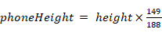
当设备佩戴于胸前，具体计算公式如下：
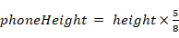
其中，phoneHeight表示手机相对于地面的高度，height表示佩戴者身高。在得到了手机相对于地面高度后，假设手机将会向前偏15°，根据相似三角形各边比例相等，可以推得手机相对地面高度与手机显示高度之间的关系公式为：
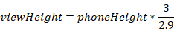
其中viewHeight表示手机显示高度。
根据该公式可以根据用户自行设置的身高、手机佩戴位置信息得到现实生活中3米的距离在屏幕上的大小。
f、本发明设计了盲道改善计划功能，该功能的实现过程中，考虑到每次模型可能检测到较多的物体，因此使用了判断矩形相交的公式，能够快速判断盲道是否与其他检测的物体重合，即判断盲道是否被其他物体占用。在检测到盲道占用情况时，会将情况上传至服务器，可安排相关措施进行处理。
g、本发明考虑到视障群体出行过程中的意外情况，设计了紧急联系人快捷拨打。考虑到使用过程中可能出现的误触问题以及功能的使用快捷，给本功能设计了“两次双击”的触发方式，用户首次双击APP界面将播放语音提醒，第二次双击后，将拨打自己预先设计的紧急联系人电话。
h、本发明设计了“自动语音导航功能”，用户可以设置自己回家的常用路线，当APP判断用户已经偏离了常用路线时，将会自动打开“自动语音导航功能”。
i、为了保障视障人群使用方便以及APP后续的升级需要，设计APP具有语音交互功能，能够让用户通过语音设置个人的一些信息。

说 明 书 摘 要

本发明公开了一种专为解决视障人群出行问题设计的APP软件。提供了设计思路以及功能实现，完成了一个具有一定实用价值的软件，在一定程度上能够解决视障人群出行时遇到的一些问题。
同时专为视障人群设计了人机交互功能，让视障人群能够获得良好的使用体验。为城市文明建设做出贡献。软件实用性强。

说 明 书 附 图

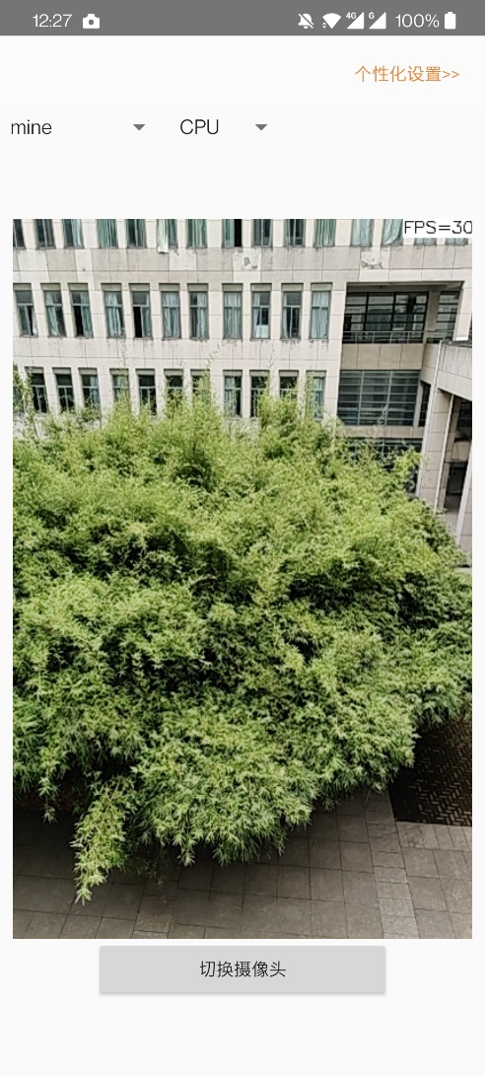

图1

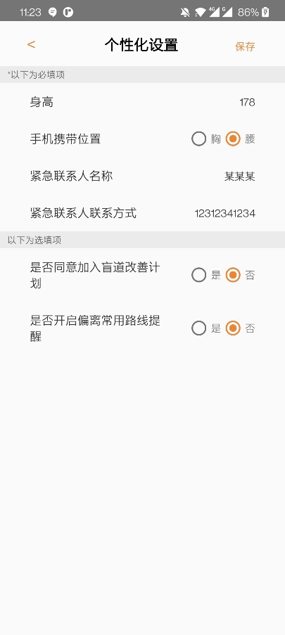

图2
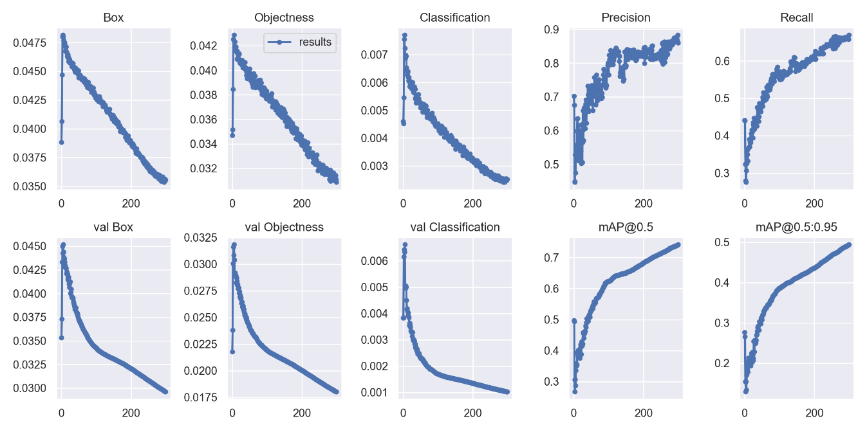
图3
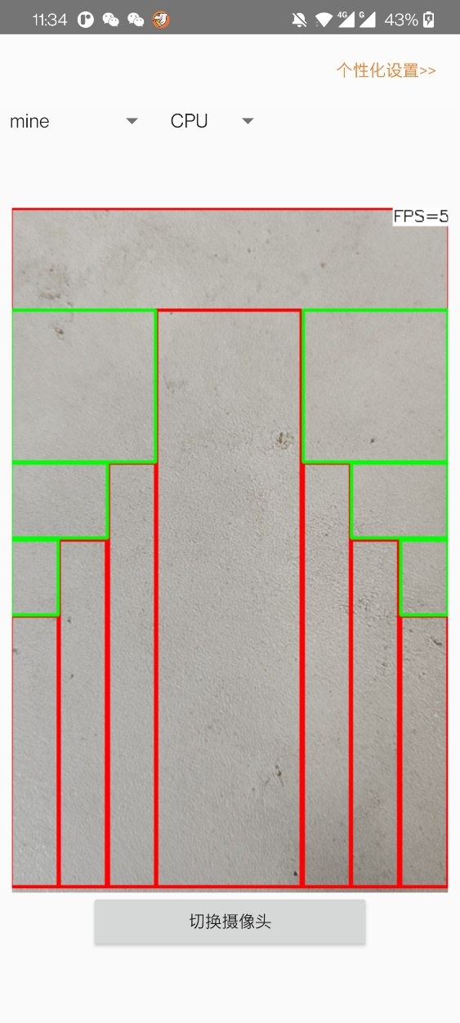
图4
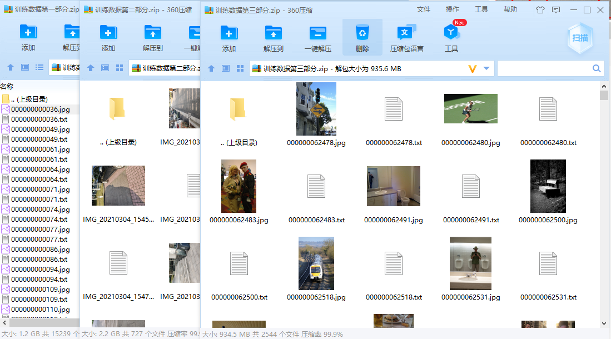
图5
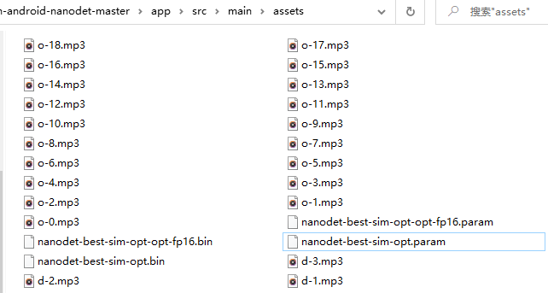
图6

